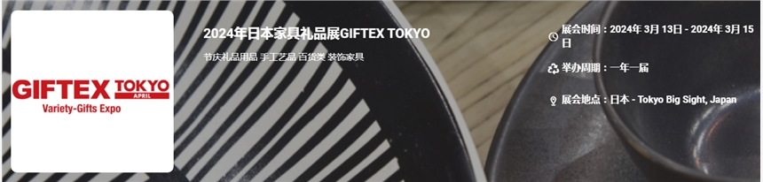

展会介绍
2024年日本家具礼品展GIFTEX TOKYO将于2024年3月13-15日在日本东京举办，该展会的主办方是励展集团，日本领先的贸易展览会 GIFTEX TOKYO - Variety-Gifts Expo 于 2018 年首次在 1 月举行。凭借其巨大的成功，来自世界各地的参观者和参展商聚集在一个屋檐下进行深入的商务会议。该展会汇集了种类繁多的生活用品、室内外用品、礼品、智能手机周边、芳香/室内香氛、WA ZAKKA（日本工艺品）等。它是来自世界各地的进口商、批发商、零售商和买家下订单以及寻找 OEM/ODM 合作伙伴的最佳场所。
展品范围
礼品类: 节庆礼品用品、婚庆用品、蜡烛、香熏、美容化妆用品、纪念品商业赠品、消费电子品、文具套装、钥匙盒、手机挂绳、新奇产品、工艺品、赠品、装饰花、珠宝、首饰、钟表、卡片、特色礼品、烟具、时尚饰物、儿童礼物、玩具、电子产品、聚会礼品及包装用品、晚会及包装用品等
手工艺品: 人造花、蜡烛、烛台、陶器、水晶产品、芳香剂制品、灯具、涂料、相册、餐桌装饰品、餐桌、厨房、床上织物、花瓶、钟表等
百货类: 人造花、人造花瓶、塑料假花、雕刻、装饰艺术、壁画、陶瓷艺术、酒吧用品、玻璃制品、开瓶器、黄铜制品、不绣钢、铁及木制品、藤艺家具、竹艺产品、水晶装饰品、室内装饰五金、窗帘拉杆、装饰灯、室内风扇、壁扇、台扇、手工艺术品、人造植物、装饰家具、墙纸等室内装饰产品及家庭清洁用品等
​
联系方式：

中展远洋商务咨询（北京）公司--展览
IEBC BUSINESS CONSULTING CO., LTD
https://worldexpoin.com/
在线联系：010-52433793
联系人：曹女士13436543604
QQ：315753194

​

